５月号
野々市市小学校給食センター

新緑の美しい季節になりました。吹く風にもさわやかさが感じられます。新しい環境にもそろそろなじみ、緊張がとれて疲れの出やすい時期です。規則正しい生活を心がけ元気に過ごしましょう。

朝ごはんは、眠っていた体や脳を目覚めさせ、元気に活動するためのエネルギー源として、とても大切です。また、朝ごはんを毎日食べている人は、そうでない人に比べて、学力や運動能力が高い傾向にあることがわかっています。今月は、運動会の練習も始まります。しっかり朝ごはんを食べて１日を元気にスタートさせましょう。
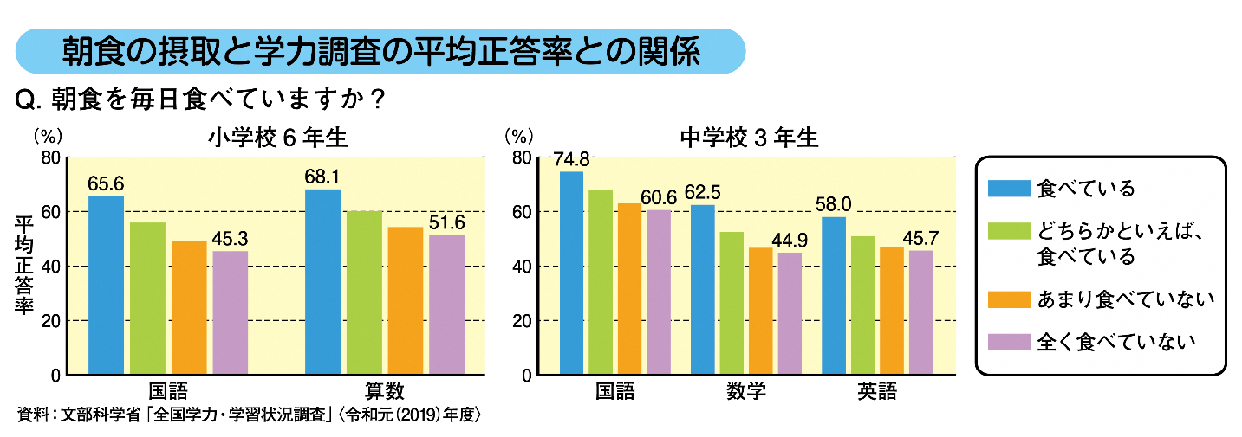

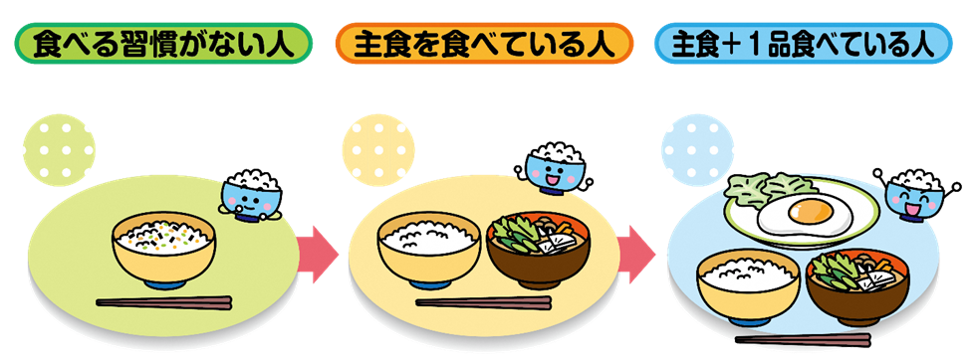
さらに１品追加しましょう。主食・主菜・副菜をそろえると、栄養バランスが整いやすくなります！
まずは、主食を食べましょう。
トーストやふりかけごはんからスタートしましょう。

目玉焼きや納豆、みそ汁や牛乳、果物など食べやすいものを１品プラスしましょう。

運動会で力を出すために大切なこと

規則正しい生活習慣
こまめな水分補給

体調をととのえるために、規則正しい生活をしましょう。朝ごはんを抜いてしまうと集中力や判断力の低下につながります。また、疲れの回復には睡眠も大切です。
食べ物はそれぞれ含まれている栄養素が異なります。多くの食品を組み合わせるようにすると栄養のバランスもとることができます。

日中は日差しが強く、汗ばむ陽気になることもあります。また、マスクをしていると熱中症のリスクが高まります。こまめな水分補給を心がけましょう。
